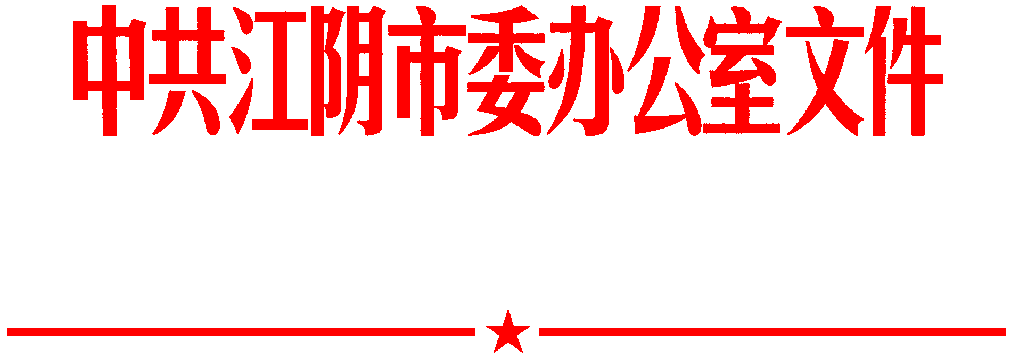

澄委办〔2014〕49号

中共江阴市委办公室 江阴市人民政府办公室
关于印发《江阴市党政机关公务接待
管理规定》的通知

各镇党委、人民政府，各街道党工委、办事处，高新区党工委、管委会，临港经济开发区党工委、管委会，靖江园区党委、管委会，市机关各部门，市各直属企业党委，市各直属单位，各驻澄单位：
《江阴市党政机关公务接待管理规定》已经市委常委（扩大）会议研究同意，现予以印发，请认真贯彻执行。

中共江阴市委办公室
江阴市人民政府办公室
2014年7月14日
江阴市党政机关公务接待管理规定

第一条 为进一步规范党政机关公务接待管理，厉行勤俭节约，反对铺张浪费，加强党风廉政建设，根据《中共中央办公厅国务院办公厅党政机关国内公务接待管理规定》（中办发〔2013〕22号），《省委办公厅省政府办公厅江苏省党政机关公务接待管理规定》（苏办发〔2014〕9号），《无锡市委办公室市政府办公室无锡市党政机关公务接待管理规定》（锡委办发〔2014〕36号），制定本规定。
第二条 本规定适用于本市各级党的机关、人大机关、行政机关、政协机关、审判机关、检察机关，以及工会、共青团、妇联等人民团体和参照公务员法管理的事业单位。
本市国资公司和不参照公务员法管理的事业单位参照本办法执行。
本规定所称的公务，是指出席会议、考察调研、执行任务、学习交流、检查指导、请示汇报工作等活动。
第三条 公务接待应当坚持有利公务、务实节俭、严格标准、简化礼仪、高效透明、尊重少数民族风俗习惯的原则。
第四条 各级党政机关应当加强公务外出的计划管理，科学安排和严格控制外出的时间、内容、路线、频率、人员数量，禁止异地部门间没有特别需要的一般性学习交流、考察调研，禁止重复性考察，禁止以各种名义和方式变相旅游，禁止违反规定到风景名胜区举办会议和活动。
公务外出确需接待的，派出单位应当向接待单位发出公函，告知内容、行程和人员。
第五条 接待单位应当严格控制公务接待范围，不得用公款报销或者支付应由个人负担的费用。
国家工作人员不得要求将休假、探亲、旅游等活动纳入公务接待范围。
第六条 接待单位应当根据规定的接待范围，严格接待审批程序，建立健全公务接待审批制度，对能够合并的公务活动统筹安排。经负责同志审批的接待方案，接待单位要严格执行，为公务活动提供服务保障。无公函的公务活动和来访人员一律不予接待。
公务活动结束后，接待单位应当如实填写接待清单，并由相关负责人审签。接待清单包括接待对象的单位、姓名、职务和公务活动项目、时间、场所、费用等内容。
第七条 党和国家领导人，江苏省和无锡市党政主要领导，县级及以上党政代表团的接待工作，由市委办公室、市政府办公室落实陪同领导，会市接待办公室制定接待方案，报请市委、市政府主要领导审批。
人大、政协其他各级领导干部，各省、市、自治区和地、市（县）级及以上人大、政协领导的接待工作，由市人大、市政协负责。接待方案报市委办公室、市政府办公室。
各条线来澄客人（包括部、厅、司局级和专家、学者、记者、知名企业家等）的接待工作，由市有关对口部门负责。在澄举行的全国、全省、无锡市会议和活动，均由主办单位和市有关承办单位负责接待。接待方案经分管市领导审核后报市委办公室、市政府办公室。
部队领导的接待工作，由部队方面负责，大军区副职以上现职领导，根据具体通知办理。
由市党政主要领导率领的党政代表团外访任务，由市接待办配合有关部门负责安排；其他市领导带队的外访考察任务，由对口部门负责。
上级领导来澄调研和各类代表团来澄考察，一般由市委办公室、市政府办公室及对口部门办公室主任或分管副主任前往指定地点迎送，相关市领导在考察点迎候、陪同。
第八条 市主要领导到基层考察调研，陪同的市级部门负责同志不超过4人，镇园街道陪同的负责同志不超过2人；其他市领导到基层考察调研，陪同的市级部门负责同志不超过2人，镇园街道安排1位负责同志陪同，党政主要负责同志可不陪同。
第九条 公务接待不得在机场、车站、码头和辖区边界组织迎送活动，不得跨地区迎送，不得打电子屏滚动标语，不得张贴悬挂标语横幅，不得安排群众迎送，不得铺设迎宾地毯，不得组织专场文艺表演，不得以任何名义赠送礼金、有价证券、各类纪念品和土特产，不得组织到营业性娱乐、健身场所活动。
第十条 接待单位安排的活动场所、活动项目和活动方式，应当有利于公务活动的开展。安排外出考察的，应当深入基层、深入群众。
公务活动现场应当尽量减少工作人员。一般情况下，参与现场保障的接待、警卫（公安）人员不得超过2人。
第十一条 严格按照相关规定部署组织警卫工作，不得违反规定扩大警卫范围、提高警卫规格。省、市领导同志下基层，不得封路，不安排警车带路，不亮警灯，不拉警报，慎用警笛和警报器。统筹安排活动行程，合理分流、疏导交通，尽量避开人群、车流高峰，不清场闭馆，不限制正常的生产经营活动，不扰民。
遇有群众上访，工作人员不得拦阻，可代将上访材料收下并转交相关负责同志，事后不得追究上访人员。
第十二条 市主要领导到基层考察调研，随行市级新闻媒体记者不超过3人，所到单位可安排1名摄影人员。随行记者应当服从现场管理人员指挥，不能影响市领导工作。
第十三条 接待对象应当按照规定标准自行用餐。确因工作需要，接待单位可以安排一次工作餐，并严格控制陪餐人数。接待对象在10人以内的，陪餐人数不得超过3人，超过10人的，陪餐人数不得超过接待对象人数的三分之一。
工作餐应当供应家常菜，不得提供鱼翅、燕窝等高档菜肴和用野生保护动物制作的菜肴，不得提供香烟和高档酒水，不得使用私人会所、高消费餐饮场所。工作日午餐禁止饮酒。
第十四条 接待住宿应当严格执行差旅、会议管理有关规定，一般安排在内部接待场所或定点宾馆，不住豪华酒店、会所。接待单位不得超标准安排接待住房，住宿用房以标准间为主，接待省部级干部可以安排普通套间。住地不搞突击装修装饰，房间不摆放鲜花、高档生活用品和豪华家具等设施，不额外配发洗漱用品。
第十五条 公务接待的出行活动应当集中乘车，合理安排车型，减少随行车辆。
市领导考察调研用车，原则上不超过1辆中巴车。领导同志有明确要求减少随行车辆的，严格按要求办理。
第十六条 市领导到基层考察调研时召开的各类会议，会场布置要简朴，不制作背景板，不摆放花草、香烟、水果，不安排茶歇，不发放材料袋、笔和记录本。
第十七条 市委办公室、市政府办公室应当根据本地经济发展水平，按照本地会议用餐标准制定本级公务接待工作餐开支标准，并定期进行调整。接待住宿应当按照差旅费管理有关规定，执行接待对象在本地的差旅住宿费标准。接待开支标准应当报上一级党政机关公务接待管理部门、财政部门备案。
第十八条 各级党政机关应当加强对公务接待经费的预算管理，合理限定接待费预算总额。公务接待费用应当全部纳入预算管理，单独列示。
禁止在接待费中列支应当由接待对象承担的差旅、会议、培训等费用；禁止以举办会议、培训为名列支、转移、隐匿接待费开支；禁止向下级单位及其他单位、企业、个人转嫁接待费用；禁止在非税收入中坐支接待费用；禁止借公务接待名义列支其他支出。
第十九条 接待费报销凭证应当包括财务票据、派出单位公函和接待清单。
接待费资金支付应当严格按照国库集中支付制度和公务卡管理有关规定执行。具备条件的地方应当采用银行转账或者公务卡方式结算，不得以现金方式支付。
第二十条 机关内部接待场所应当建立健全服务经营机制，推行企业化管理，推进劳动、用工和分配制度与市场接轨，建立市场化的接待费结算机制，降低服务经营成本，提高资产使用效率，逐步实现自负盈亏、自我发展。
各级党政机关不得以任何名义新建、改建、扩建内部接待场所，不得对机关内部接待场所进行超标准装修或者装饰、超标准配置家具和电器。推进机关内部接待场所集中统一管理和利用，建立资源共享机制。
第二十一条 积极推进公务接待服务社会化改革，有效利用社会资源为公务接待提供住宿、用餐、用车等服务。推行接待用车定点服务制度。
第二十二条 各级党政机关公务接待管理部门应当加强对本级各部门和下级党政机关公务接待工作的监督检查。监督检查的主要内容包括：
（一）公务接待规章制度制定情况；
（二）公务接待标准执行情况；
（三）公务接待经费管理使用情况；
（四）公务接待信息公开情况；
（五）机关内部接待场所管理使用情况。
党政机关各部门应当定期汇总本部门公务接待情况，报同级党政机关公务接待管理部门、财政部门、纪检监察机关备案。
第二十三条 财政部门应当对党政机关公务接待经费开支和使用情况进行监督检查。审计部门应当对党政机关公务接待经费进行审计，并加强对机关内部接待场所的审计监督。
第二十四条 市委办公室、市政府办公室应当会同财政部门按年度组织公开本级公务接待制度规定、标准、经费支出、接待场所、接待项目等有关情况，接受社会监督。
第二十五条 各级党政机关应当将公务接待工作纳入问责范围。纪检监察机关应当加强对公务接待违规违纪行为的查处，严肃追究接待单位相关负责人、直接责任人的党纪责任、行政责任并进行通报，涉嫌犯罪的移送司法机关依法追究刑事责任。
第二十六条 各地各部门应当结合实际认真执行本规定。各级党政主要负责同志应当全面担负起领导责任，办公室主任应当担负起落实责任，相关部门和人员应当担负起相应的工作责任。
第二十七条 本规定由市委办公室、市政府办公室、市接待办公室负责解释。
第二十八条 本规定自发布之日起施行。此前发布的有关规定，凡与本规定不一致的，以本规定为准。

中共江阴市委办公室 2014年7月14日印发
（共印80份）

